(bijlage p. 60b)

**Hoe wordt het embryo en later de foetus beschermd en gevoed?**

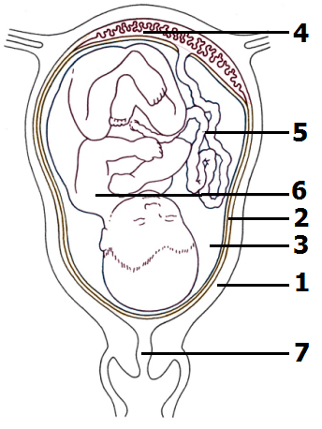

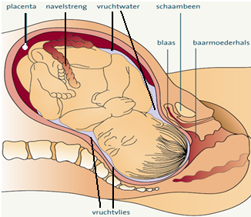

|  |  |
| --- | --- |
| 1 | Baarmoeder |
| 2 | Vruchtvliezen |
| 3 | Vruchtwater |
| 4 | Placenta/Moederkoek |
| 5 | Navelstreng |
| 6 | Foetus |
| 7 | Baarmoederhals |

|  |  |
| --- | --- |
| Het embryo krijgt via de navelstreng langs de placenta:  - Zuurstof  - Voedingsstoffen  - Afweerstoffen  - Ziekteverwekkers  - Schadelijke stoffen | Het embryo verwijdert via de navelstreng langs de placenta:  - Koolstofdioxide  - Afvalstoffen |